ESPECIFICACIONES TECNICAS
N° | DESCRIPCION | IMAGEN DE REFERENCIA
1 | UNIDAD DE ESTADO SÓLIDO (SSD) KINGSTON 500 GB  Las unidades de estado sólido permitirán renovar y optimizar el almacenamiento de las computadoras de la biblioteca, mejorando significativamente la velocidad de arranque, la respuesta de los sistemas y el rendimiento general de los equipos. Se solicita lo siguiente:  • Marca / Modelo: Kingston NV3.  • Capacidad: 500 GB.  • Tipo / Formato: SSD M.2 PCIe 4.0 NVMe.  • Velocidad de lectura: Hasta 5000 MB/s.  • Velocidad de escritura: Hasta 3000 MB/s.  • Uso: Almacenamiento y optimización de las PC de la Biblioteca Central | 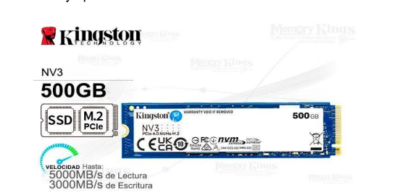
2 | INYECTOR DE DE CORRIENTE VIA ETHERNET  Los inyectores POE permiten suministrar energía eléctrica a través del cable de red a los dispositivos compatibles (puntos de acceso, cámaras IP y otros), facilitando su instalación y reemplazo. Se solicita lo siguiente:  • Marca / Modelo: Ubiquiti U-poe Arteus Inyector Poe Unifi.  • Tipo: Inyector POE de puerto único (Single Port Injector).  • Estándar: IEEE 802.3af Compliant.  • Voltaje de entrada: 100-240V ~ 0.4A, 50-60 Hz.  • Voltaje de salida: 48V ⎓ 0.32A (PIN 4,5 = +48V / PIN 7,8 = RETURN).  • Uso: Alimentación de dispositivos de red de la Biblioteca Central. | 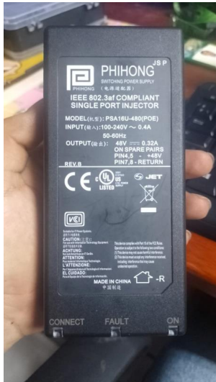
3 | FUENTES DE PODER (ATX) PARA EQUIPOS DE CÓMPUTO  Para realizar los mantenimientos correctivos y preventivos que sean necesarios a las computadoras de la Biblioteca Central, se requiere contar con un stock de fuentes de poder, dado que varios equipos presentan fallas o desgaste en este componente. Las computadoras de la biblioteca comparten en su mayoría las mismas características (placa Gigabyte B360M-DS3H, procesador Intel Core i7-8700, 32 GB de RAM), por lo que se solicita una fuente de poder compatible con dichos equipos:  Tipo / Formato: Fuente de poder ATX (compatible con placas Micro-ATX)  • Potencia: 600 W reales (mínimo recomendado)  • Conectores: 24 pines (placa madre), 4+4 pines (CPU/EPS), SATA y Molex  • Voltaje de entrada: 100-240V ~ 50/60 Hz • Ventilación: Ventilador de 120 mm, con protecciones contra sobretensión y cortocircuito  • Uso: Mantenimiento correctivo y preventivo de las PC de la Biblioteca Central

